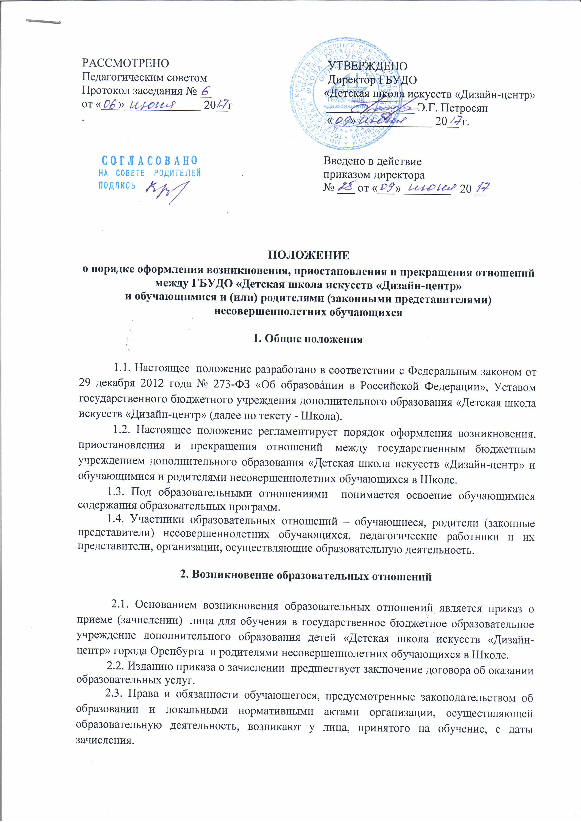
3. Договор об оказании образовательных услуг.

3.1. Договор об оказании образовательных услуг заключается в письменной форме между ГБУДО «Детская школа искусств «Дизайн-центр» в лице директора и лицом, зачисляемым на обучение (родителями, законными представителями).
3.2. В договоре об оказании образовательных услуг должны быть указаны основные характеристики предоставляемого образования (образовательной услуги), в том числе вид, уровень и (или) направленность дополнительной образовательной программы (часть образовательной программы определенного уровня, вида и направленности), форма обучения, срок освоения дополнительной образовательной программы (продолжительность обучения).
3.3. Договор об оказании образовательных услуг не может содержать условий, ограничивающих права или снижающих уровень гарантий поступающих обучающихся по сравнению с установленными законодательством об образовании. Если такие условия включены в договоры, то они не подлежат применению.
3.4. Примерные формы договоров об оказании образовательных услуг утверждаются федеральным органом исполнительной власти, осуществляющим функции по выработке государственной политики и нормативно-правовому регулированию в сфере образования.
3.5. При приеме в Школу директор обязан ознакомить детей и их родителей (законных представителей) с Уставом, лицензией на право ведения образовательной деятельности, со свидетельством о государственной аккредитации образовательного учреждения, основными образовательными программами, реализуемыми в Школе и другими документами, регламентирующими организацию образовательного процесса.

4. Прекращение образовательных отношений.

4.1. Образовательные отношения прекращаются в связи с отчислением обучающегося из Школы, осуществляющей образовательную деятельность:
- в связи с получением образования (завершением обучения);
- досрочно по основаниям, изложенным в п.4.2.
4.2. Образовательные отношения могут быть прекращены досрочно в следующих случаях:
- по инициативе обучающегося или родителей (законных представителей) несовершеннолетнего обучающегося;
- по инициативе Школы, в случае применения к обучающемуся, достигшему возраста пятнадцати лет, отчисления как меры дисциплинарного взыскания, а также в случае совершения обучающимся действий, грубо нарушающих ее устав, правила внутреннего распорядка, а также в случае невыполнения обучающимся обязанностей по добросовестному и ответственному освоению образовательной программы и выполнению учебного плана;
- по обстоятельствам, не зависящим от воли обучающегося или родителей (законных представителей) несовершеннолетнего обучающегося и учреждения, в том числе в случае ликвидации Школы;
- при несоблюдении условий договора.
4.3. Досрочное прекращение образовательных отношений по инициативе обучающегося или родителей (законных представителей) несовершеннолетнего обучающегося не влечет за собой возникновение каких - либо дополнительных, в том числе материальных, обязательств указанного обучающегося перед Школой, если это не предусмотрено договором об оказании образовательных услуг.
4.4. Основанием для прекращения образовательных отношений является приказ директора об отчислении обучающегося из Школы.
4.5. Права и обязанности обучающегося, предусмотренные законодательством об образовании и локальными нормативными актами организации, осуществляющей образовательную деятельность, прекращаются с даты его отчисления из Школы.
4.6. При досрочном прекращении образовательных отношений Школа в трехдневный срок после издания приказа об отчислении обучающегося выдает лицу, отчисленному из этой Школы, справку об обучении в соответствии с ч. 12 ст. 60 Федерального закона от 29 декабря 2012 г. № 273 - ФЗ «Об образовании в Российской Федерации».

